2018年寒假香港科技大学短期访学与世界五百强企业精英实训项目

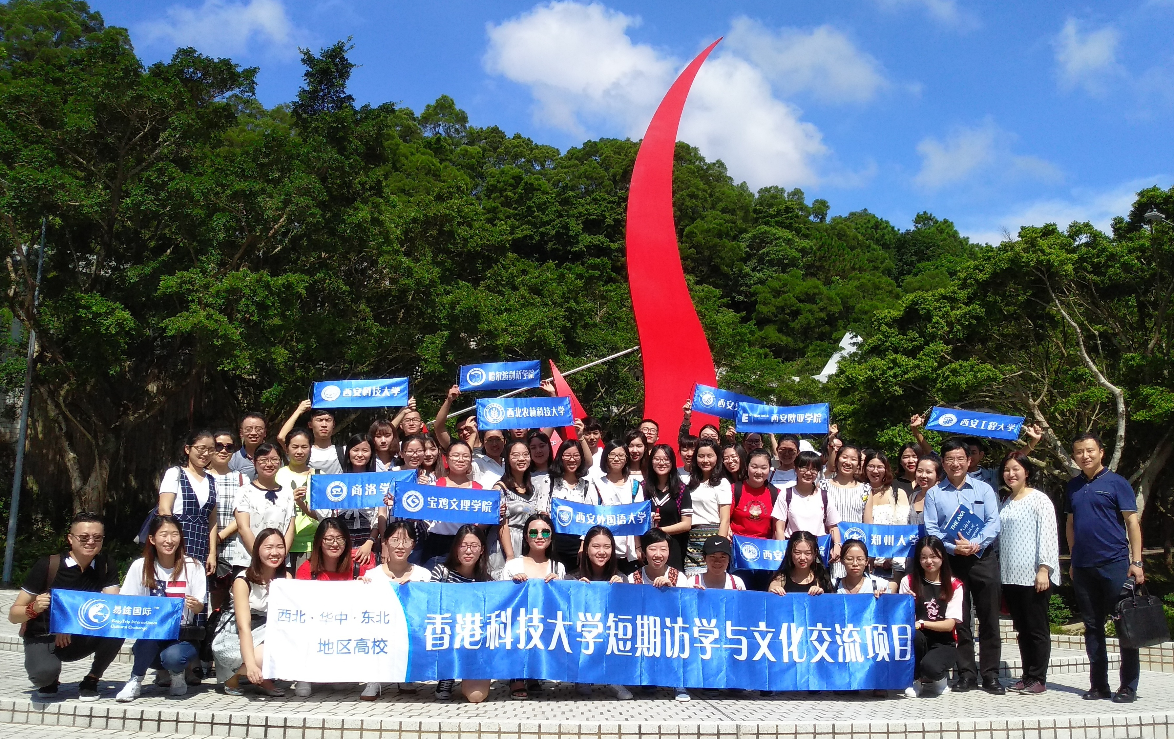

一、项目介绍
项目以寒暑假两周时间为起点，采用香港科技大学管理类专业课程和世界500强企业培训课程相结合的多元化学习模式。
港科大课程包括：创新及领导力、人力资源管理、市场营销、项目管理、商业管理、时间管理和国际金融等。
世界500强企业培训课程包括：全球金融市场概述、国内外经济形式、企业管理解析、香港经济态势分析、香港上市金融公司介绍、个人职业规划、个人能力分析与名企简历指导、小组产品发布会、现金投资游戏比赛等。从而拓宽学生国际视野，帮助学生透析国际企业管理和商业知识的运用技巧，培育全球视野、建立领导力，塑造个人竞争力，提升学生综合素质。
此外，项目还安排了文化交流活动，例如：与香港在校大学生交流、香港社会文化探索、香港风光游览、团队拓展活动等，更着重激励学生独立思考的能力，为未来发展打下更坚实的基础。

二、主办方介绍
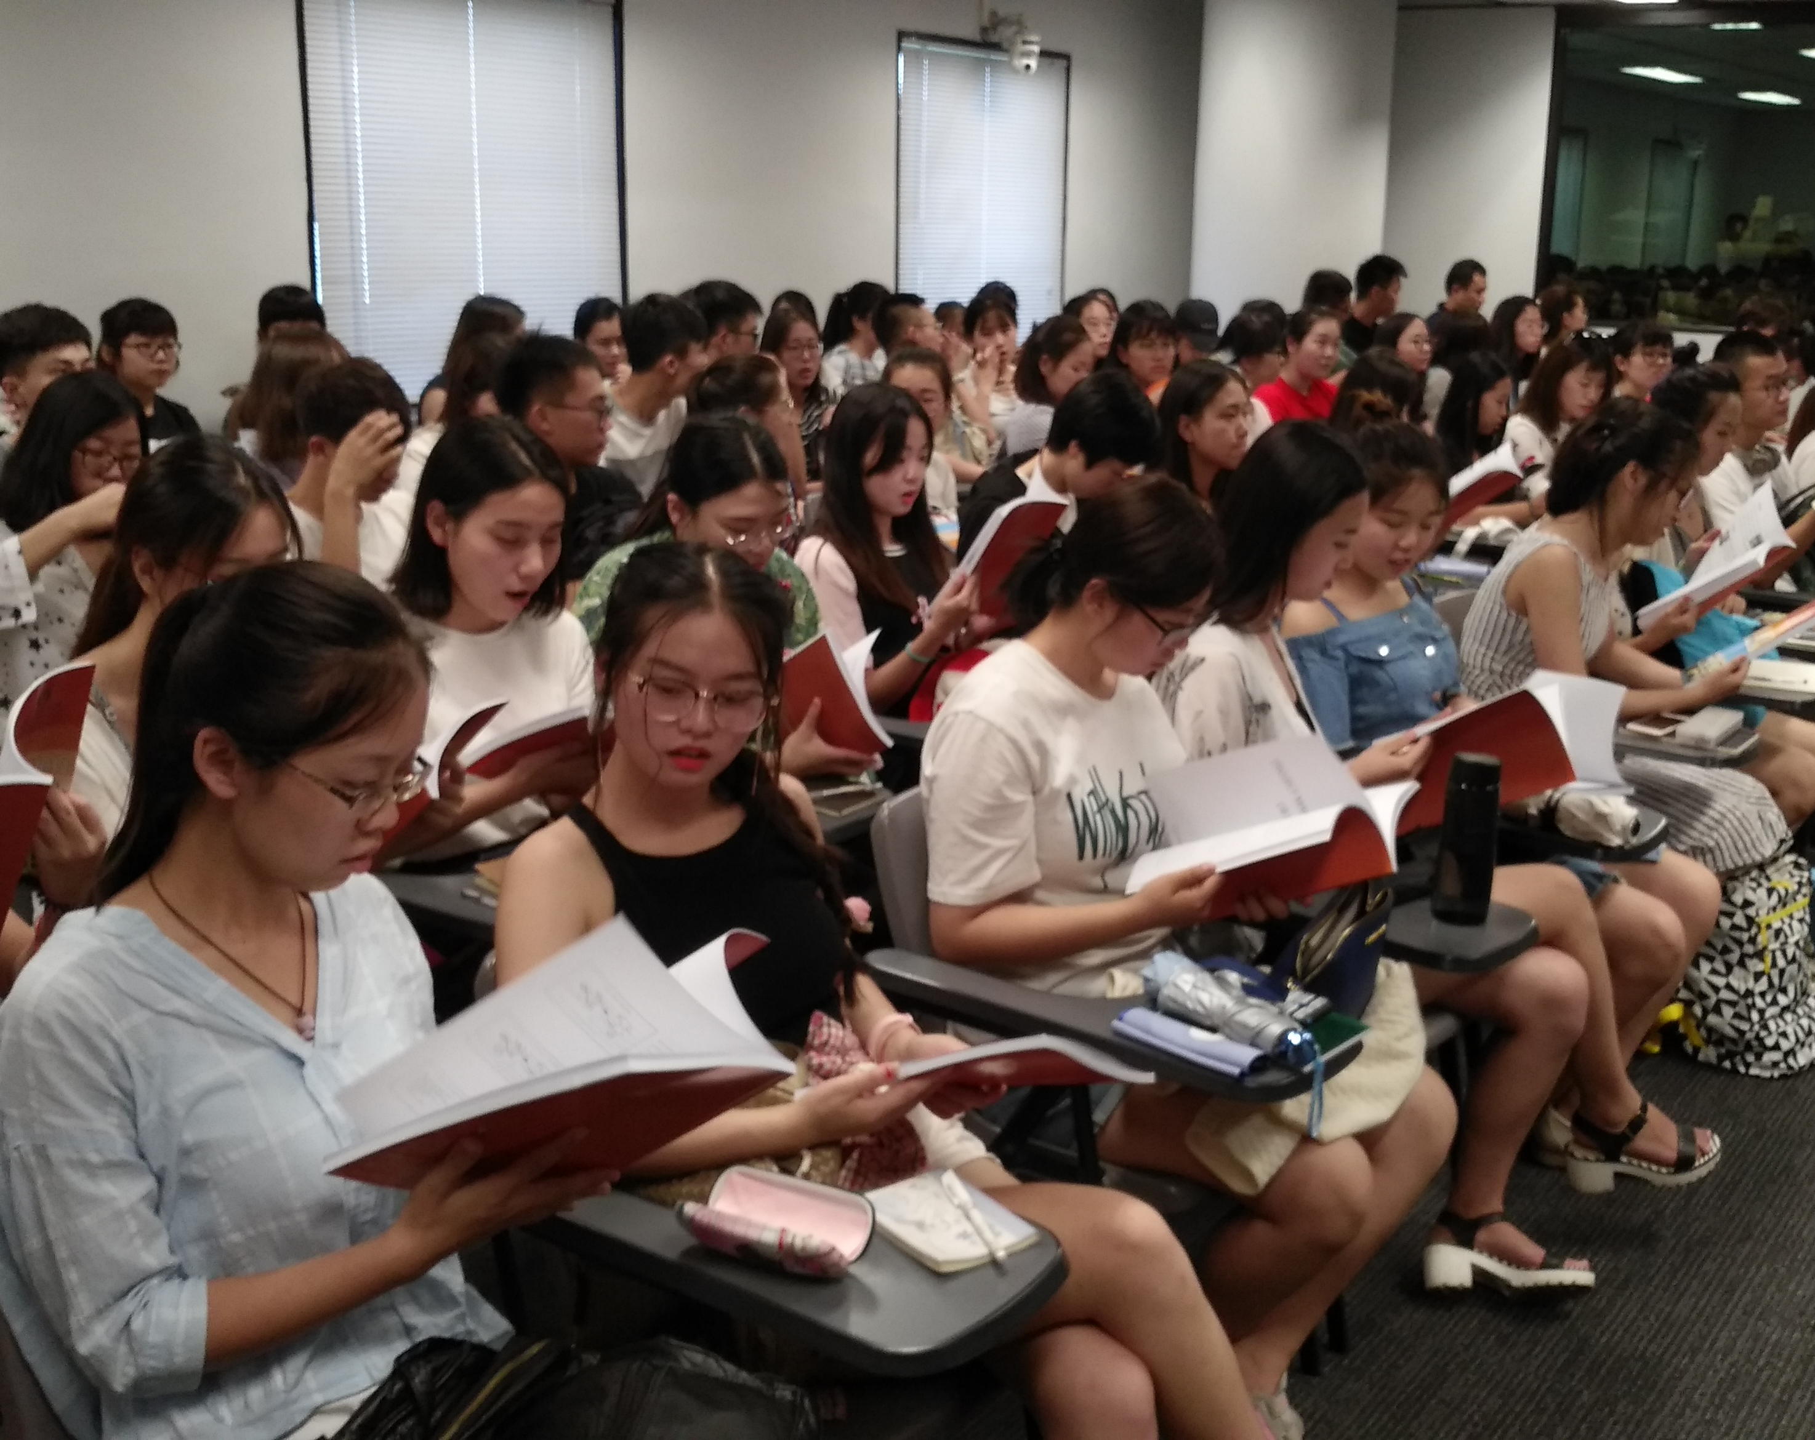
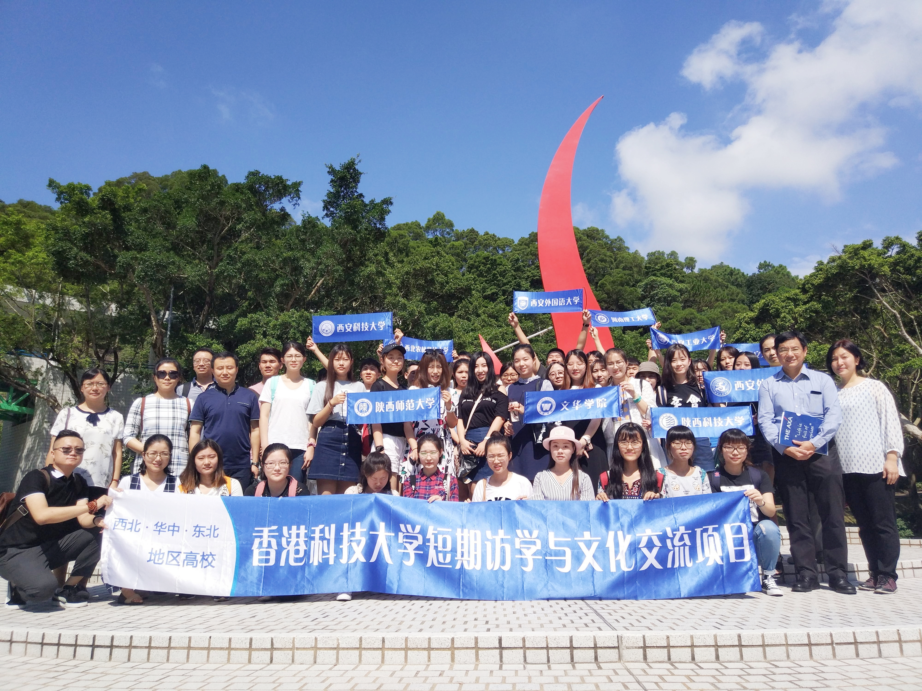
1、香港科技大学（The Hong Kong University of Science and Technology），在2015QS世界大学排名中位列亚洲大学第5位，世界排名第28位。1986年建校至今，非常重视学生、教职员及访问学者之间学识、观点和创新概念的交流，它拥有自由开放的学习氛围，是全港国际交流学生最多的学校。该校坚持英语环境授课，是一所以工商管理、人文社会科学、理、工四所学院著称的研究型大学。香港科技大学工商管理学院（简称商学院），获公认为亚洲最具活力和最受尊崇的学院之一，是区内首间荣获美国 AACSB International 和欧洲 EQUIS 双重认可的亚洲商学院。
2、美国万通金融集团（MassMutual Financial Group），成立于 1851 年，具备超过 165 年丰富的风险及财富管理经验。名列国际知名《FORTUNE财富杂志》全美 5 大寿险公司之一。荣获三大国际评级机构授予最高财务实力评级，包括标准普尔「AA＋」评级、A.M. Best「 A++」评级及惠誉「AA＋」评级。
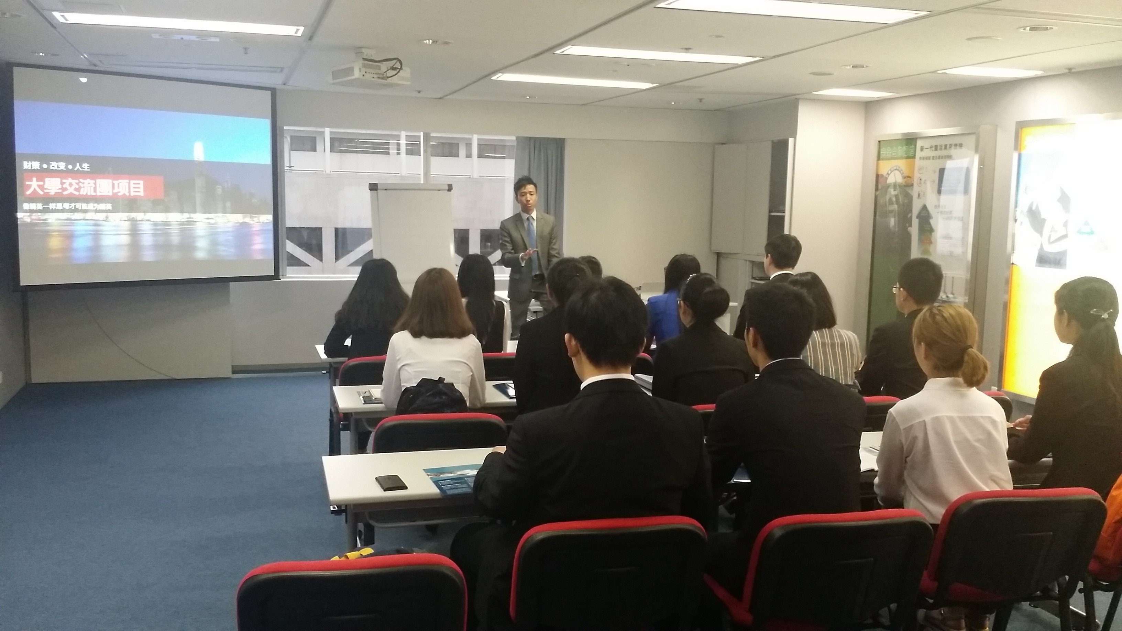
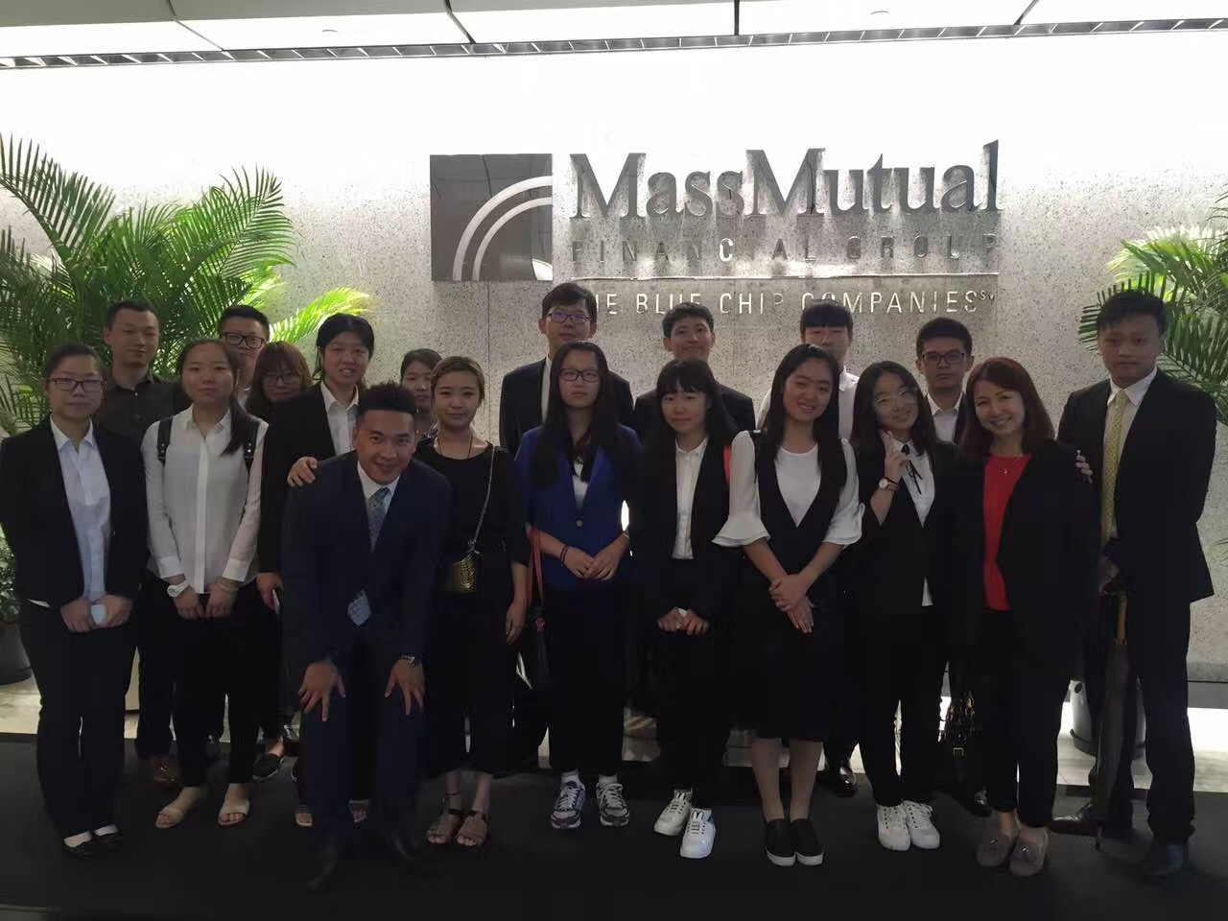
3、加拿大永明金融集团（Sun Life Financial Services），1865年注册成立，在金融服务领域一直处于领先地位。永明金融集团人寿保险公司，是当今世界最大的保险和资产管理公司之一。公司历史悠久，成立于1871年，加拿大永明金融集团在金融服务领域一直处于领先地位。自1998年以来，永明人寿连续三年荣登美国《财富》杂志全球500强。
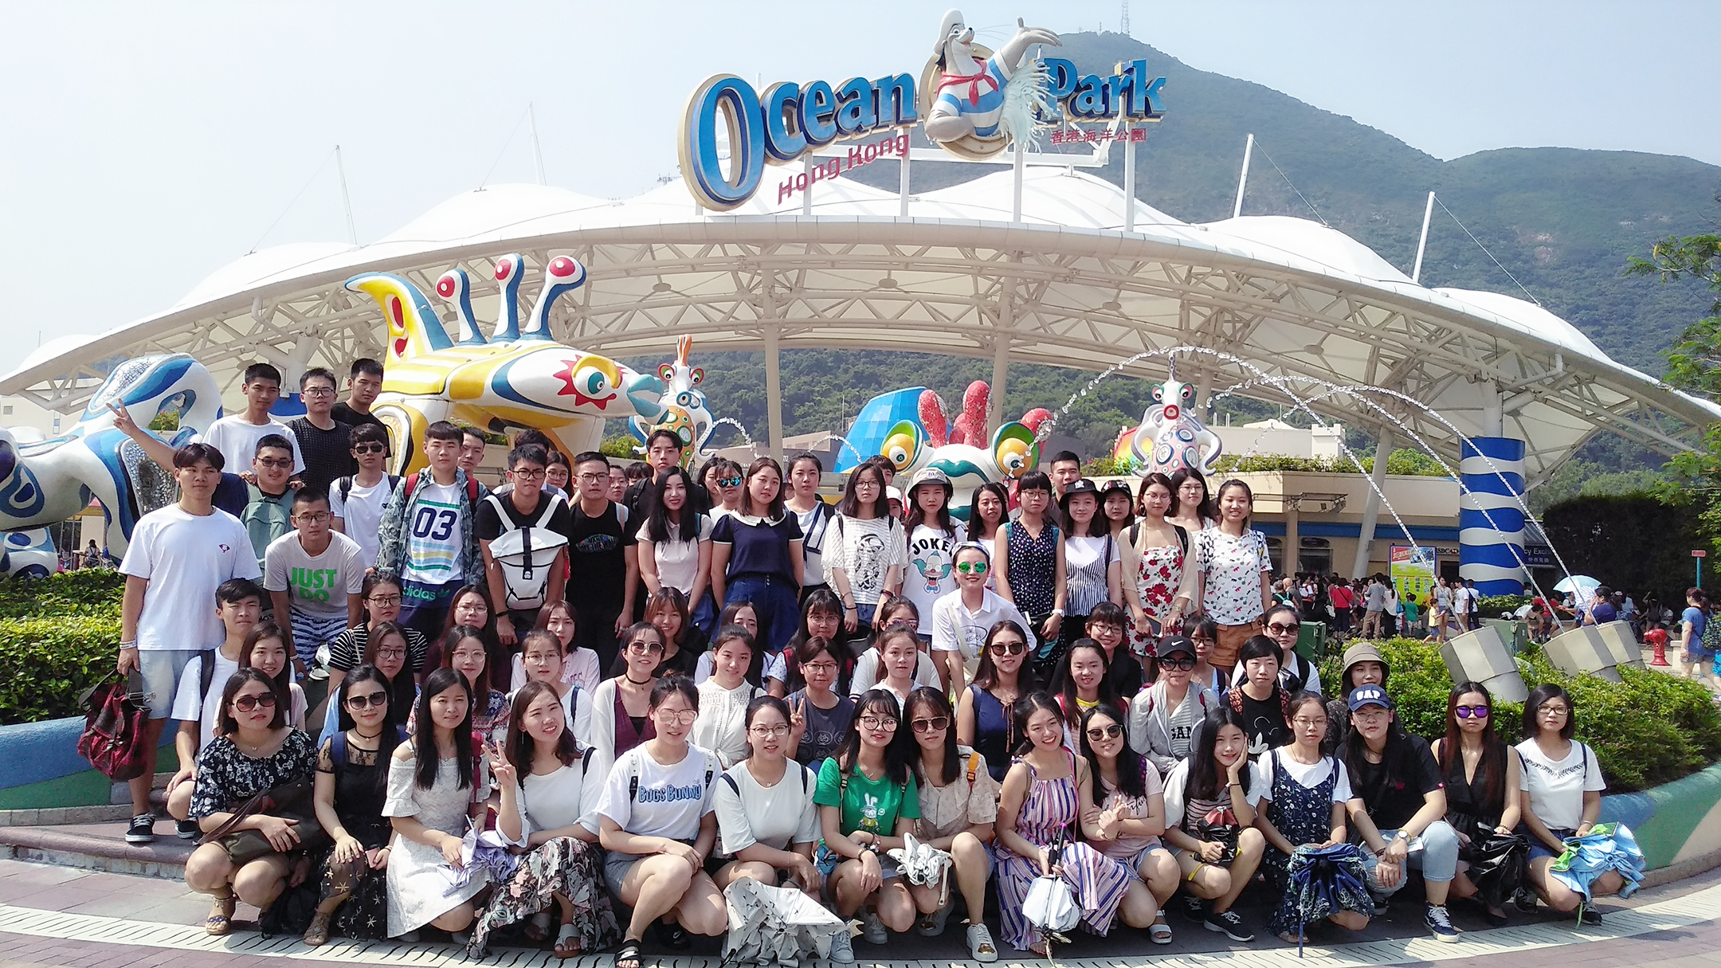
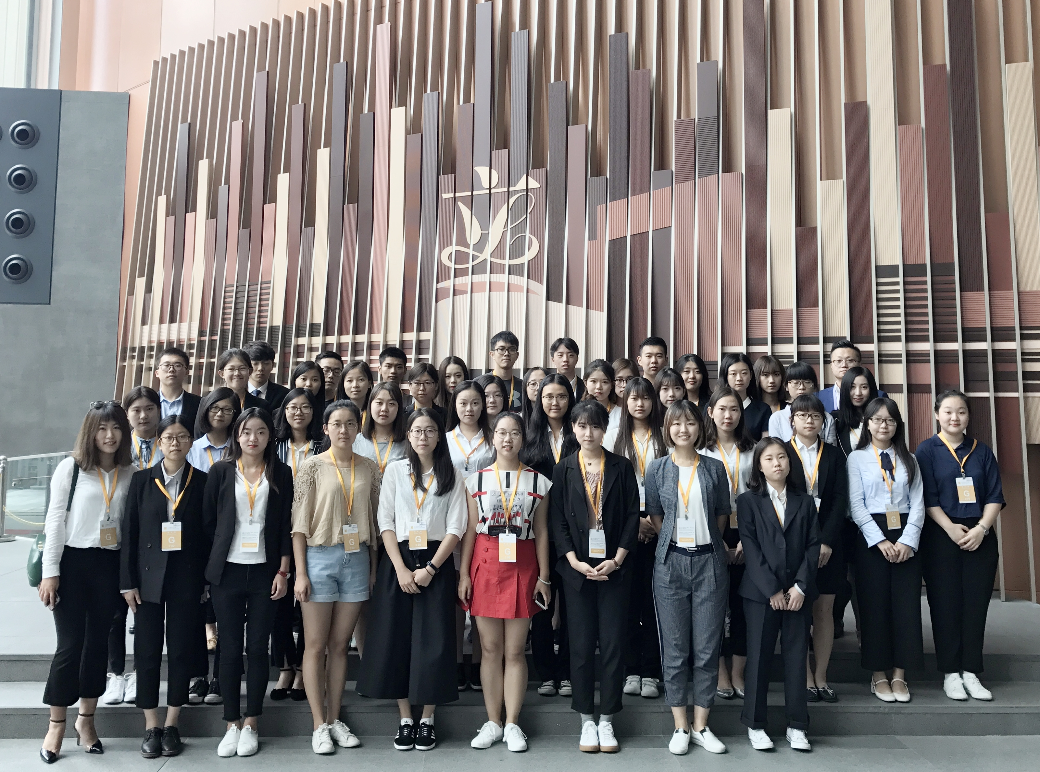

三、项目行程计划表
 | 上午 |  | 中午 | 下午 | 晚上
第  一  周 | 到达香港 |  | 午餐 | 安排入住 | 破冰活动
 | 科大访问和欢迎仪式 |  | 学校餐厅就餐 | 科大课程 | 完成作业
 | 科大课程 |  | 学校餐厅就餐 | 科大课程 | 完成作业
 | 科大课程 |  | 学校餐厅就餐 | 科大课程 | 完成作业
 | 科大课程 |  | 学校餐厅就餐 | 科大课程 | 完成作业
 | 海洋公园
 | 深圳口岸出境 | 午餐 |  | 科大深圳研究院参访和科大课程 | 深圳口岸入境
第  二  周 | 企业课程 | 午餐 |  | 企业课程 | 完成作业
 | 企业课程 | 午餐 |  | 企业课程 | 完成作业
 | 企业课程 | 午餐 |  | 企业课程 | 完成作业
 | 企业课程 | 午餐 |  | 企业课程 | 完成作业
 | 企业课程 | 午餐 |  | 企业课程 | 香港当地知名文化场所参访
 | 参访香港立法会 | 午餐 |  | 自由活动 | 自由活动
 | 集体休整 | 办理退房 |  | 返回深圳

课程内容参考
（1）香港科技大学课程：Business Leadership 企业领导、Global Financial Environment 环球金融环境、Business Models 商业模式、Time Management 时间管理、Marketing Management 市场管理、Business Policy and Strategy 商业政策与策略、Corporate Finance 企业财务、Organizational Behavior 组织行为、Human Resource Management 人力资源管理、Project Management 项目管理、Quality Management 质量管理、Operation Management 营运管理、Risk Management 风险管理
（2）世界500强企业课程：
全球金融市场概述、国内外经济形势、香港经济态势分析、香港上市金融公司介绍、投资理财工具分析、理财策划理论与实务、资产管理、投资管理、A股市场分析、上市公司研习、投资法解析、个人职业规划、个人能力分析与名企简历指导、名企精英实训计划
（3）精英实训大赛：
理财策划大赛、小组产品发布会、现金投资游戏比赛、证券投资模拟大赛、名企能力测试、名企实习名额申请与面试

四、项目优势
（1）课程结束后，学生将获得香港科技大学主办部门课程证书及海外学习经历，成为香港名校录取时的重要参考，让学生全方位零距离接触香港高校，了解专业及升学要求，感受国际化教育理念。
（2）开阔学生的国际视野，突破传统课堂教学模式，鼓励学生积极到全世界名校交换学习。让学生以实用为原则来分析案例，解决实际问题，把学科理论的学习融入到实践的研究和认识之中，切实提高分析问题、解决问题的能力。
（3）项目提供与名校、名企的交流机会, 让学生建立人际网络，让学生通过互动汲取相关经验、拓展管理视角，及建立人际网络，谋求有利于企业发展的外部条件。
（4）企业课程结束后获得世界500强企业推荐信和进入五百强企业实习的机会，为毕业后找工作提供有力的帮助。
（5）英语授课模式，让学生的语言能力得到快速提升。
（6）学生正处于全球化的大环境中，面对瞬息万变的市场，必须拓宽自己的国际视野。通过探索香港的国际知名机构与企业，让学生了解当今社会热门行业及其前景，并亲身体验自己未来的工作环境。

五、申请条件
1、我校全日制就读本科生、研究生,应届毕业生亦可申请参加。
2、学习成绩优良、在校表现良好，经过学校审核同意。
3、具备良好的英语沟通能力。
4、刻苦学习，愿意挑战自己。

六、项目费用
1、申请服务费：2000元
2、项目费：11800元
费用包含：项目申请费用、两周课程费用、在港期间的交通费、课外活动费、在港期间住宿费、在港期间全程的保险费。
注：不包括两周学习及活动期间的餐费、往返机票（项目在深圳机场集合出发）、港澳通行证及签注费、个人消费。

